FORMATO EIA-FEA-007
INFORME TÉCNICO DE INSPECCIÓN AL SITIO DE DESARROLLO DEL PROYECTO

Proyecto: | “LOCALES COMERCIALES”
Categoría: | I
Promotor: | WEIGUANG QIU
Representante Legal: | WEIGUANG QIU
Ubicación: | Se desarrollará adyacente a la carretera que conduce de Santiago a San Francisco, comunidad de Cañacillas Arriba, corregimiento de Canto del Llano, distrito de Santiago, provincia de Veraguas.
Expediente No.: | DRVE – I – F – 55 - 2019
Fecha de la inspección: | 21/10/2019
Fecha del Informe: | 22/10/2019
Participantes | Nombre | Cargo | Institución
Participantes | Luís Monte | Consultor | Consultor
Participantes | Esequiel Abrego | Evaluador | MiAmbiente - Veraguas

- OBJETIVOS:

General.

- Construir un edificio de una planta, donde se habilitarán 3 locales comerciales.

Específicos.

- Poner a disposición de la población de la comunidad de Cañacillas Arriba y de las personas que circulan por la carretera Santiago – San Francisco, un minisúper y ferretería donde puedan adquirir productos de consumo masivo, principalmente los que conforman la canasta básica y materiales de ferretería.
- Poner a disposición de empresarios o profesionales interesados 2 cómodos locales donde puedan desarrollar sus actividades comerciales o de servicios.
- Aprovechar la ubicación y asignarle un uso productivo al polígono que se encuentra baldío, sin utilidad económica para el promotor.
- Favorecer la estética y seguridad del sector donde se ubica el proyecto.
- Contribuir al desarrollo de la provincia de Veraguas, mediante la ejecución un proyecto de inversión.
- Generar algunas plazas de trabajo para la población veragüense.
- Obtener a mediano y largo plazo un margen de ganancias acorde con la inversión realizada.

- DESCRIPCIÓN GENERAL DEL PROYECTO:

El proyecto consiste en la construcción de un edificio de una planta, con un área de construcción total de 968.32 m2, de los cuales 913.12 m2 corresponden a área cerrada y 55.20 m2 a área abierta, donde se habilitarán 3 locales comerciales, en uno de los cuales operará un minisúper y ferretería propiedad del promotor y los otros 2 se alquilarán a empresarios o profesionales que requieran establecer sus negocios u oficinas.

El edificio contará con acceso desde la carretera Santiago - San Francisco, estacionamientos para vehículos con piso de concreto (incluyendo para personas con discapacidad, con su respectiva rampa), aceras, tinaquera para el almacenamiento temporal de los desechos sólidos, área verde y tanque séptico para el tratamiento de aguas residuales, que operará hasta que inicie operaciones el alcantarillado sanitario de Santiago, actualmente en construcción.

- DESARROLLO DE LA INSPECCIÓN TÉCNICA:

Se realizó un recorrido de toda el área en conjunto con el consultor para conocer el área donde se desarrolla el proyecto.

- Ambiente Físico:

Para la caracterización física del polígono donde se desarrollará el proyecto nos apoyamos en algunas fuentes, como la hoja cartográfica a escala 1:50,000 N° 4040 II Santiago, el certificado de tenencia de la finca, así como observaciones, fotografías, mediciones y apuntes realizados durante las giras de trabajo.

Caracterización del suelo
El suelo del polígono es color pardo claro, textura arcillosa, con regular contenido de materia orgánica. En el sector sureste se observa un afloramiento rocoso y algunas rocas de apreciables dimensiones en la superficie.

Descripción del uso del suelo
El polígono se encuentra baldío o sin uso productivo. En este existe la vivienda del antiguo propietario que actualmente se encuentra deshabitada (Fig. 1 y 5). Como mencionamos en el inciso 5.4.1 el garaje y portal de la casa existente en el polígono será demolido debido a que la parte trasera del local No. 1 ocupará este espacio, por lo que la vivienda quedará anexa al referido local y será ocupada por el promotor y su familia durante la fase de operación.

Deslinde de la propiedad
Como se observó en el inciso 5.2, el proyecto se desarrollará en el Folio Real No. 30272499 (F), Código de Ubicación 9907, que, según la certificación de tenencia de la propiedad expedida por el Registro Público, que presentamos en el anexo No. 2, tiene los siguientes linderos o colindancias: Del punto 1 al punto 2, colinda con resto libre del Folio Real 27351, Código 9901, propiedad de Isaelly Castillo Atencio. Del punto 2 al punto 3, colinda con resto libre del Folio Real 27351, Código 9901, propiedad de Isaelly Castillo Atencio. Del punto 3 al punto 4, colinda con el Folio Real 1453, Código 9901, propiedad de Araceli María Urriola, Edgar Marcelino Atencio Urriola, Lourdes Mabel Atencio Urriola, Lania Marelys Atencio Urriola, Aracellys Aneth Atencio Urriola. Del punto 4 al punto 5, colinda con el Folio Real 1453, Código 9901, propiedad de Araceli María Urriola, Edgar Marcelino Atencio Urriola, Lourdes Mabel Atencio Urriola, Lania Marelys Atencio Urriola, Aracellys Aneth Atencio Urriola. Del punto 5 al punto 1, colinda con rodadura de asfalto de 6 metros en dirección a C.I.A. hacia San Francisco.

Topografía
El polígono presenta una topografía plana (Fig. 1 y 5). Debido a esta característica, no es necesario realizar movimientos significativos de tierra para adecuar el terreno a las exigencias del proyecto.

Hidrología
No existen fuentes de agua superficial en el polígono donde se desarrollará el proyecto, en consecuencia, este inciso, No Aplica.

Calidad de aguas superficiales
No aplica (no hay fuentes de aguas superficiales en el polígono donde se desarrollará el proyecto).

Calidad del aire
Para describir la calidad del aire en el área de influencia del proyecto y sus alrededores inmediatos y en base a lo dispuesto en el Decreto Ejecutivo No. 123 de 2009, tomamos en cuenta el ruido y los olores.

Ruido
Los vehículos que transitan por la carretera Santiago – San Francisco, principalmente los camiones constituyen las principales fuentes generadoras de ruido que se perciben en el polígono donde se desarrollará el proyecto.

Olores
En términos generales en el polígono donde se desarrollará el proyecto y en sus colindancias no se perciben olores molestos que afecten la calidad del aire, debido principalmente a que no existen industrias ni acumulaciones de basura doméstica.

- Ambiente Biológico

Para la evaluación del componente biológico, se realizaron visitas al área del proyecto, en la que se observaron, identificaron y anotaron los escasos representantes de flora existentes (no se observaron especies de fauna en el polígono), complementando la información con consultas a literatura como el Atlas Nacional y el Atlas Ambiental de la República de Panamá.

Características de la flora

Según McKay (2000), el área donde se desarrollará el proyecto se encuentra dentro de la clasificación de las Ecoregiones de los bosques húmedos del lado pacífico panameño, perteneciendo a la Zona de Vida de Bosque Húmedo Tropical (Clasificación bhT) según el sistema de clasificación ecológica elaborado por Holdridge, presentándose a su vez, un clima subecuatorial con estación seca. Así mismo, esta zona se caracteriza por presentar un régimen de lluvias media anual que oscila entre los 2401 - 2700 mm, una temperatura media anual que va de los 26.1 a 26.3°C. La evapotranspiración media anual comprende valores entre los 1,301 a 1,3250 mm. Fuente: Atlas Ambiental de la República de Panamá, 2010.

En el polígono donde se desarrollará el proyecto la vegetación es escasa y poco variada, predominando las malezas semileñosas de hoja ancha, mezcladas con algunas gramíneas. También se observan algunos árboles frutales, pequeñas parcelas de cultivos anuales y plantas ornamentales que fueron plantados o sembrados o plantada por su anterior propietario.
Para efectos de la indemnización ecológica, calculamos que será afectada es de aproximadamente el 1,300 m2 y la vegetación que la cubre está conformada fundamentalmente por malezas.

Caracterización vegetal, inventario forestal (aplicar técnicas forestales reconocidas por ANAM)

Dentro de las especies presentes en el polígono, tenemos: Cansa peón (maleza predominante), pata de gallina/Eleusine indica, grama/Paspalum spp., escobilla/Sida spp., pino pato/Mimosa termifolia, cerbulaca/Baltimora recta, pega pega/Desmodium spp., manisuri o tuquito/Rottboellia cochinchinensis, cabezona/Paspalum spp., cortadera/Cyperus spp., friega plato/Solanum spp., bejucos no identificados, estropajo/Luffa spp., ahuyama o zapallo/Curcubita maxima, habichela/Phaseolus vulgaris, maní o cacahuate/Arachis hypogaea, piña/Ananas comosus, otoe/Xanthosoma spp., maíz/Zea mays, culantro/Eryngium foetidum, nance/Byrsonima crassifolia (regeneración), jagua/Genipa americana (rebrote), aguacate/Persea americana, caimito/Chrysophyllum cainito (un árbol de pequeño porte), guanábana/Annona muricata (uno de menos de 1.5 m de altura total), guayaba/Psidium guajaba (uno de 0.50 m de altura total), naranja dulce/Citrus sinensis y toronja/Citrus grandis (un ejemplar de mediano porte de cada especie).

Inventario forestal (aplicar técnicas forestales reconocidas por ANAM)

La metodología implementada para el inventario forestal consistió en medir el diámetro a la altura del pecho (DAP) y la altura total (AT) de los árboles de 10 y más centímetros de DAP existentes en el polígono donde se desarrollará el proyecto y que fueron plantados por su anterior propietario. Se utilizaron una forcípula Haglof para la medición del DAP y una vara Vilmore para la medición de la AT. La recopilación de información de campo fue realizada por los consultores ambientales. Posteriormente, en la oficina se calculó el volumen total (VT), presentado en el cuadro No. 5, utilizando la fórmula recomendada por Mi Ambiente V=0.7854 x (DAP)2 x AC x ff (factor de forma).

Características de la fauna
Debido a la reducido y altamente perturbado no se observaron especies de fauna en el polígono donde se desarrollará el proyecto. Sin embargo, en las colindancias se observaron algunas especies de aves comunes como lo son: Pechiamarillo (Pitangus sulphuratus), Tijereta de sabana (Tyrannus savanna), Tirano tropical (Tyrannus melancholicus) y el Talingo (Quiscalus mexicanus), principalmente en espacios abiertos.

- Ambiente Socioeconómico

La descripción del ambiente socioeconómico del área de influencia del proyecto se realizó considerando la información levantada durante formulación de las encuestas y las observaciones visuales y apuntes de campo que se obtuvieron durante las otras giras realizadas al área.

Uso actual de la tierra en sitios colindantes
En los sitios inmediatamente colindantes al proyecto se observa los usos residenciales (una vivienda unifamiliar de una planta), público (carretera Santiago – San Francisco, Fig. 3) y ganadero.

Percepción local sobre el proyecto, obra o actividad (a través del plan de participación ciudadana)

Para involucrar y conocer la percepción local sobre el proyecto, se eligió el método de comunicación de contacto directo, mediante la formulación de una encuesta directa e individual, el día sábado 14 y domingo 15 de septiembre presente año; previo a la aplicación de estas se diálogo con las personas a encuestar, explicándoles a que obedecía nuestra presencia y los detalles del proyecto; posteriormente se les introdujo en el tema ambiental, enfatizando la importancia de sus opiniones frente a la consulta realizada.

Se aplicaron en total 12 encuestas (ver anexo No. 5), que incluyeron vecinos inmediatos al proyecto y a personas de Canto del Llano que trabajan o viven cerca del proyecto, todos residentes en la ciudad de Santiago. A destacar, que algunos vecinos no se encontraban en sus residencias al momento de la encuesta, por lo que no pudimos conocer su opinión.

La muestra se dividió en 3 grupos de edades; el primero comprendido entre los 18 y 29 años (8% del total); el segundo tiene entre 30 y 49 años (75% del total) y el último, que representa el restante 17%, cuenta con 50 a 69 años. El 50% de los encuestados (6 personas) son del sexo masculino y el 50% restante (6 personas) del femenino.

Con relación al nivel educativo, todos los encuestados cuentan con algún grado de estudio, principalmente han culminado estudios a nivel medio un 67% y el resto, 33% cuentan con estudios a nivel superior; esto se ve reflejado en la ocupación, los que han cursado estudios a nivel superior, desempeñan ocupaciones como docentes (22%) principalmente y uno de manera independiente (11%); otro 34% laboran como colaboradores en empresas privadas, un 22% de la muestra indico dedicarse a las funciones del hogar y uno de los encuestados se encuentra cursando estudios universitarios.

El proceso de análisis de la información referente al proyecto arrojó los siguientes resultados:
- El 25% de la muestra indicio tener conocimiento del proyecto.
- Principalmente vecinos próximos, que conocen de la propiedad por los antiguos dueños.
- El 92% de los encuestados indicaron estar de acuerdo con la ejecución del mismo. Consideran que, con el aumento poblacional del sector, es necesaria la disposición de servicios, principalmente los necesarios para el comercio vecinal y actividades que no causen molestia a los vecinos. Una de las encuestadas indico estar indecisa - consiste una vecina que, aunque está de acuerdo con el desarrollo, espera no tener problema con el promotor y principalmente con los árboles sembrados por este, algo cercano a la cerca que puedan causar daño a su propiedad.

- La mayoría de los encuestados (92%), considera que el proyecto no causara daños al ambiente. Siempre y cuando se desarrolle un proyecto organizado y que cuentan con las disposiciones establecidas por las autoridades competentes para la ejecución del mismo. La encuestada que considera daños ambientales, indica que se deben contar con los seguimientos adecuados por parte de las autoridades, que sustenten la viabilidad del proyecto

Sitios históricos, arqueológicos y culturales declarados

De acuerdo con el mapa de sitios arqueológicos y coloniales contenido en el Atlas Nacional de la República de Panamá, en el polígono donde proyecto y en sus alrededores inmediatos no se han identificados elementos de valor arqueológico.
Tampoco se presentan sitios históricos y culturales declarados. Por otra parte, el referido polígono y su entorno ha sido alterado por actividades antropogénicas; sin embargo, cualquier hallazgo fortuito de elementos arqueológicos será reportado inmediatamente a las autoridades provinciales del INAC.

Descripción del paisaje
El proyecto se ubicará en las afueras de la ciudad de Santiago, sector que se caracteriza por presentar un paisaje urbano, en constante crecimiento y altamente intervenido. No obstante, se observan algunos árboles, principalmente frutales, palmas y plantas ornamentales de diferentes portes plantadas en los patios de las viviendas. Como elementos construidos sobresalen, la carretera Santiago – San Francisco, edificios de una planta utilizados principalmente como viviendas y un poco más alejada una planta procesadora de concreto.

- OBSERVACIONES:

Durante la inspección de campo se pudo evidenciar que no hay vegetación de importancia que vaya se afectada durante la ejecución de la obra, ni fuentes de agua superficiales en el lugar.
Existe una casa que seguirá siendo utilizada por el promotor propietario de la finca.

- IMÁGENES:

Coordenada de ubicación UTM (WGS-84): | Imágenes tomadas en el sitio.
0505223  0900493 | 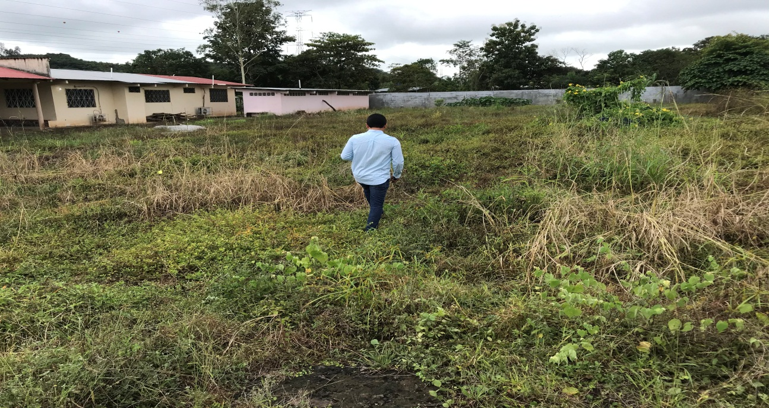  Fig. No._1_: Sitio donde se realizará la Construcción.
0505235  0900531 | 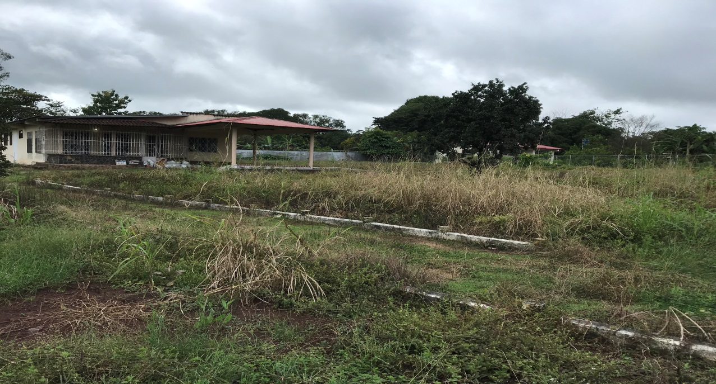  Fig. No._2_: Vista de parte frontal del área donde se desarrollara el proyecto.

- CONCLUSIONES:

- Este proyecto genera impactos ambientales negativos no significativos y no conlleva riesgos ambientales significativos, de acuerdo con el análisis practicado a los criterios de protección ambiental regulados en el Artículo 23 del Decreto Ejecutivo No. 123 de 14 de agosto de 2009, por el cual se reglamenta el Capítulo II del Título IV de la Ley No. 41 de1 de julio de 1998; en consecuencia, se adscribe a los Estudios de Impacto Ambiental Categoría I.

- El proyecto generará una serie de impactos, que en alguna medida afectarán los componentes ambientales y sociales del lugar donde se desarrollará. Sin embargo, considerando lo perturbado del área, el uso actual del suelo y dado que los impactos negativos identificados no serán significativos y que éstos se mitigarán con la correcta ejecución de las medidas de mitigación propuestas en el Plan de Manejo Ambiental, se concluye que éste tiene viabilidad ambiental y social.

- El polígono donde se desarrollará el proyecto y sus alrededores ha sido impactado por actividades antropogénicas.

- Con el desarrollo del proyecto se le asignará un uso productivo al polígono donde éste se desarrollará, que se encuentra baldío. Además, se mejorará la estética y la seguridad en el área.

- El proyecto deberá desarrollarse de acuerdo con los diseños, criterios técnicos y planos finales, previamente aprobados por las autoridades competentes y bajo la supervisión de éstas.

- Con el desarrollo de este proyecto el promotor y otros 2 empresarios o profesionales tendrán a su disposición un moderno edificio, con una buena ubicación y accesibilidad para desarrollar sus actividades comerciales y de servicios y la población local y los que transitan por el área podrán acceder a los productos y servicios que estos ofrecerán.

- Este proyecto, además de beneficiar a su promotor, generará plazas de trabajo para los habitantes de Santiago y de otras regiones de la provincia y efectos multiplicadores, que incidirán positivamente en la dinamización de la economía regional.

- Según las opiniones vertidas por las personas encuestadas, el proyecto tiene una aceptación relativamente alta, ya que, consideran que es beneficio para el sector, siempre y cuando se desarrolle enmarcado en el bienestar ambiental y las normas que lo rigen.

- RECOMENDACIÓN:

- Es imprescindible el seguimiento y vigilancia a la ejecución de las medidas de mitigación formuladas, a fin de no afectar los componentes ambientales y sociales.

- Los colaboradores del promotor, de sus contratistas y proveedores, deberán mantener una actitud respetuosa con los vecinos y atender sus inquietudes de llegar a presentarse.

- La promotora deberá gestionar en los Ministerios de Ambiente, de Vivienda y Ordenamiento Territorial y de Obras Públicas, Municipio de Santiago, Cuerpo de Bomberos, Instituto de acueductos y Alcantarillados Nacionales y otras instituciones competentes, los permisos pertinentes para desarrollar el proyecto.

Elaborado por:

_____________________________________________________
M.Sc. Esequiel Abrego Pérez
Evaluador

Revisado por:

___________________________________________________
MGTER. EDILMA RODRÍGUEZ
Jefa de la sección de Evaluación de Impacto Ambiental de la Dirección Regional de Veraguas

Er/eap

MAPA DE INSPECCIÓN REALIZADA AL PROYECTO “LOCALES COMERCIALES”

